爱快与OpenPortal对接指南

死神永生
QQ:125075228

环境主机配置列表
Hostname | 角色 | 安装软件 | IP | OS | 本地存储 | 内存 | 备注
OpenPortal | OpenPortal认证服务器 | OpenPortal安装包 | 172.16.0.33 | CentOS 7 |  | 1G | 预共享密钥:  Chinamobile!@34
Aikuai | 爱快路由器 | 爱快2.5.7 | 172.16.0.1 |  |  | 1G | 系统版本必须为2.5.7及以上

1.登陆爱快
(略)

2.开启爱快隐藏功能
在爱快页面的浏览器地址栏中,输入http://你爱快的IP/Auth/webRadius进入爱快的一个隐藏的webRadius页面,参考图1
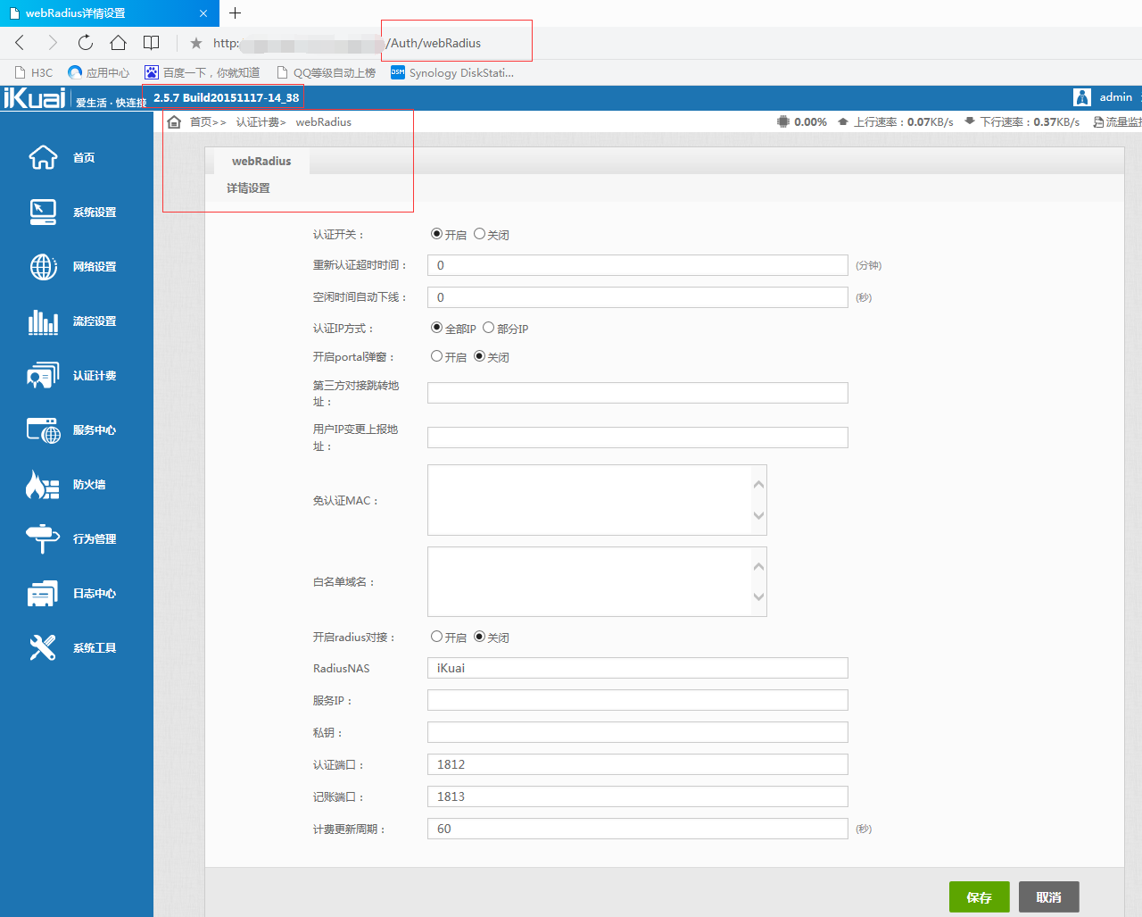
图1
请注意系统版本号,及链接地址大小写必须与本文统一

3.修改爱快webRadius配置
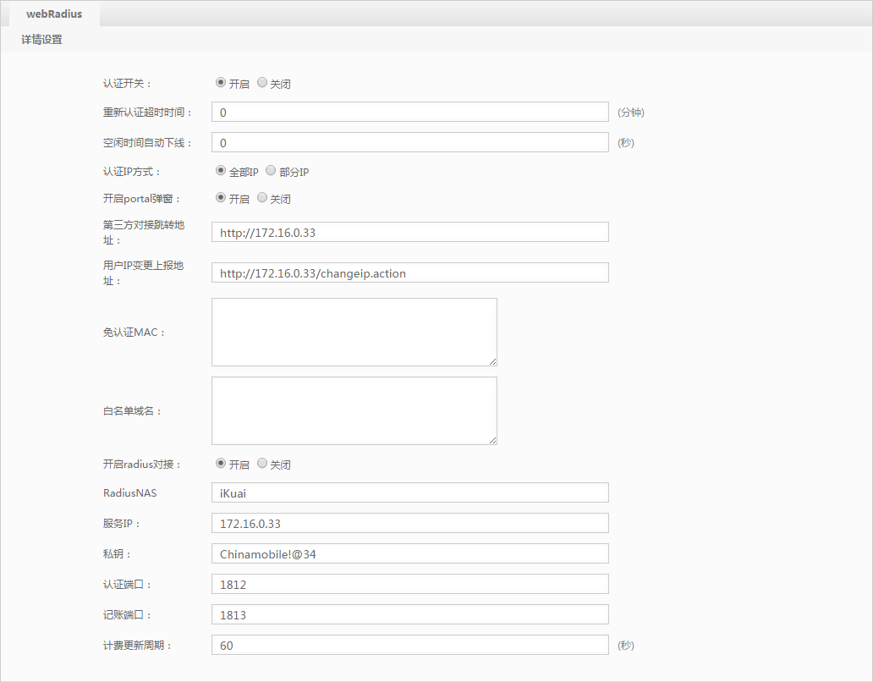
图2
请根据实际情况将图中的172.16.0.33修改为真实环境中OpenPortal地址

4.登陆OpenPortal
登陆OpenPortal,进入管理员后台(浏览器输入http://172.16.0.33/portaluser/login.action,默认用户名和密码均为admin)

5.配置对接设置
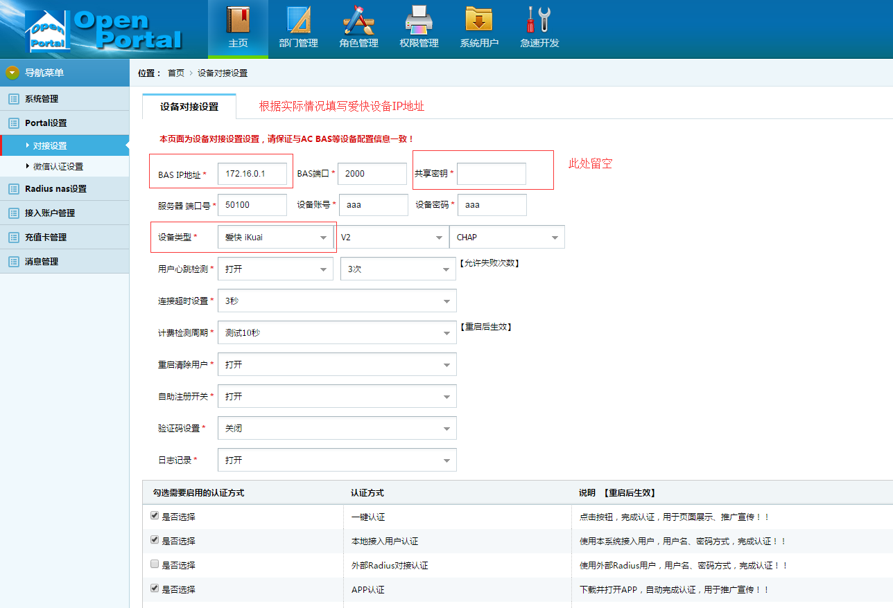
图3
共享密钥图3中留空,此处的设备账号和密码是OpenPortal默认存在的账号(请根据实际情况选择下面的认证方式)

6.nas添加
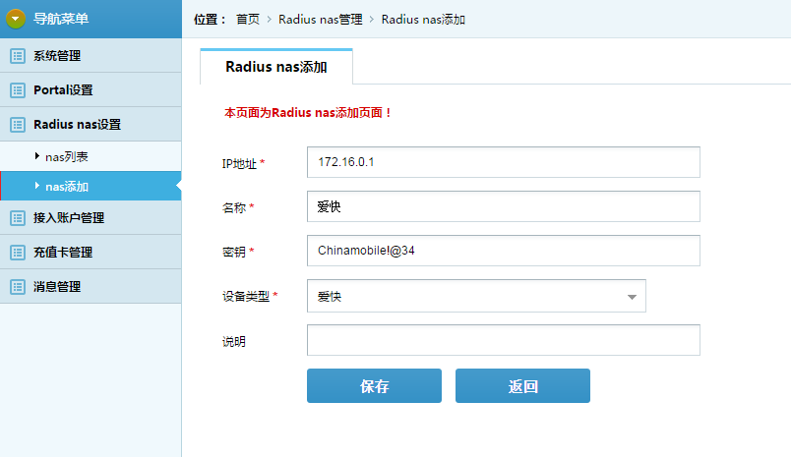
图4
将爱快IP填入,设备类型选择爱快,图2,图4密钥必须相同

7.Enjoy

关于OpenPortal
作者:LeeSon QQ:25901875 E-Mail:LeeSon@vip.qq.com
OpenPortal官方交流群:119688084

修正历史

修正 | 改变说明 | 更新者 | 日期
V1.0 | 新建 | 死神永生 QQ:125075228 | 2015年11月17日

